**Breeze** – je starter kit zabudovaný v laravely. No nie je štandardnou súčasťou začiatočného Laravelu projektu, preto je potrebná jeho inštalácia do vytvoreného projektu pomocou composera. Tento starter kit vytvára celkovú štruktúru autentifikačného systému. Vytvára všetky potrebné routes, controllery, views ale taktiež aj middlewary. Sprostredkováva funkcionality ako je napríklad prihlasovanie, registrácia, resetovanie hesla, verifikácia emailom. Taktiež sprostredkuje jednoduchú stránku profilu kompatibilnú s blade temeplatom a na princípe Tailwind CSS, čo z tohto started kitu robilo ideálnu možnosť na vytvorenie autentifikačného systému.

**Diagram fyzického dátového modelu**

**Diagram z odovzdania 2**

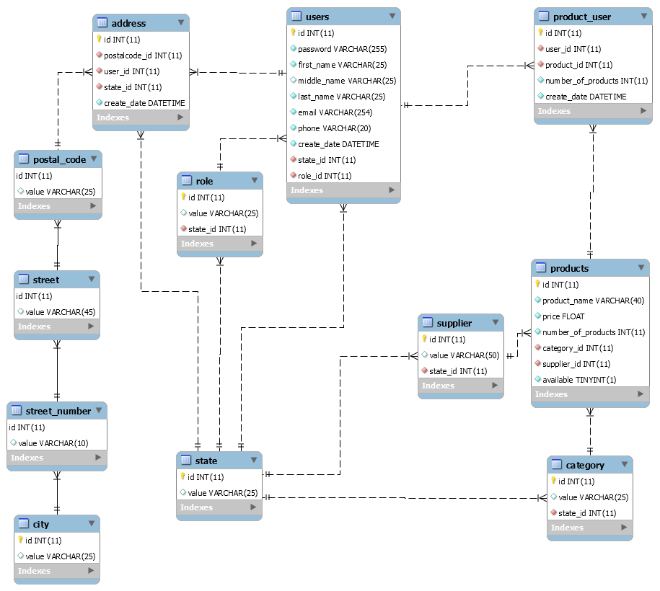

**Finálny diagram**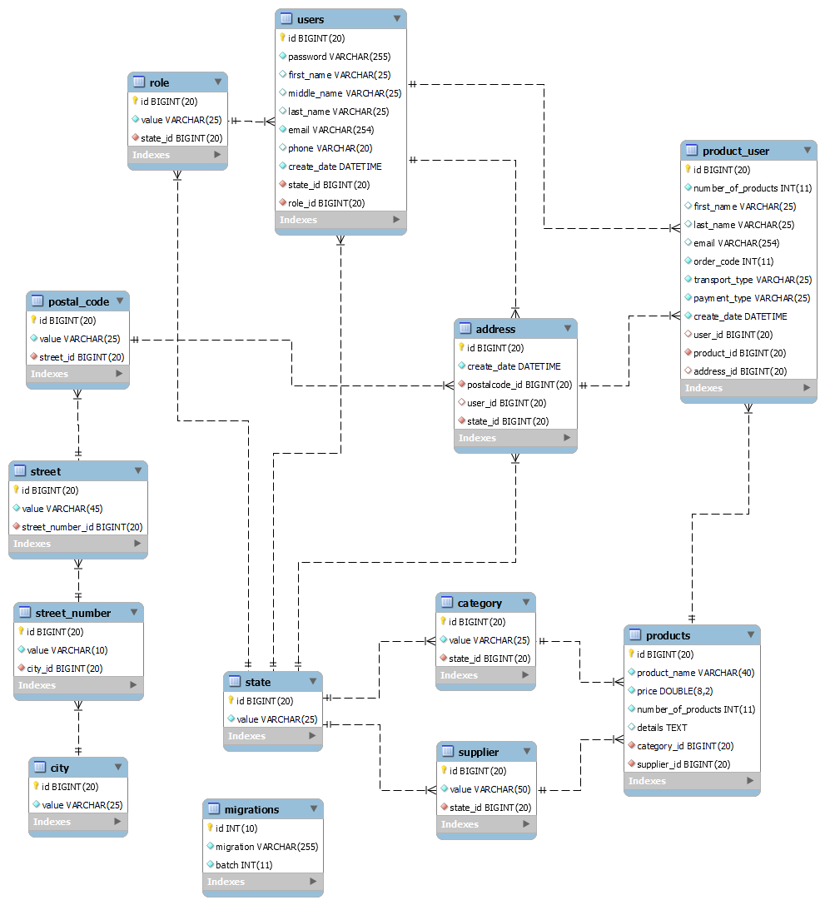

Pár zmien bolo potrebné vykonať v databáze, pre správnu implementáciu nášho návrhu eshopu. Ako prvé bolo potrebné zmeniť parameter user_id v tabuľke address na nullable. Kvôli tomu, že sme potrebovali uložiť adresu aj v prípade ak používateľ nie je prihlásený. Taktiež pribudla tabuľka migrations, ktorá je pridaná priamo Laravelom, kvôli ukladaniu informácií o daných migráciách. V tabuľke users bolo taktiež potrebné povoliť parametrom first_name, last_name a phone možnosť aby boli null, z dvôvodu implementácie dvoj fázovej registrácie, pri čom stačí aby sa používateľ zaregistroval iba s pomocou hesla a emailu, ďalšie údaje môžu byť pridané neskôr. Tabuľku product_user bolo potrebné prerobiť viac. Bolo treba urobiť celkový záznam o objednávke. Preto záznam slúži presne na toto, no je potrebné pridať nejaké parametre. Ako je first_name, last_name, email a address_id, ktoré sú potrebné ak zákazník, ktorý vykonáva objednávku nie je zaregistrovaný. User_id bolo potrebné aby sme určili, že si objednal produkt daný zaregistrovaný používateľ v systéme. Taktiež je potrebné aby sme vedeli kúpený produkt priradiť k objednávke, na čo funguje order_code. Ako posledné sme do tabuľky pridali payment_type, potrebné na určenie typu platby. Ako posledná drobná úprava bolo pridanie parametru detail do tabuľky products potrebné na uloženie detailu o produkte.